

Gullserierunde 7 – Gullhåndballfest i Bergen 2017
Lørdag 1. April
Dato | Tid | Kamp# | Bane | Hjemmelag | Bortelag | Merknad
01.04.2017 | 11:50 |  | Haukeland 1 | Askøy HSL | Bjørnar IL
01.04.2017 | 11:50 |  | Haukeland 2 | Fana IL Håndball | Sandviken IL
01.04.2017 | 11:50 |  | Haukeland 3
01.04.2017 | 12:40 |  | Haukeland 1 | Lyngbø SK | Førde United
01.04.2017 | 12:40 |  | Haukeland 2 | Vadmyra IL | Sotra SK 2
01.04.2017 | 12:40 |  | Haukeland 3 | Kvinnherad HK | Sotra SK 1
01.04.2017 | 13:30 |  | Haukeland 1 | Stord United | Os Turnforening
01.04.2017 | 13:30 |  | Haukeland 2 | Florø SK | Sandviken IL
01.04.2017 | 13:30 |  | Haukeland 3 | Sotra SK 1 | Askøy HSL
01.04.2017 | 14:20 |  | Haukeland 1 | Vadmyra IL | Kvinnherad HK
01.04.2017 | 14:20 |  | Haukeland 2 | Sotra SK 2 | Lyngbø SK
01.04.2017 | 14:20 |  | Haukeland 3 | Fana IL Håndball | Bjørnar IL
01.04.2017 | 15:10 |  | Haukeland 1 | Os Turnforening | Florø SK
01.04.2017 | 15:10 |  | Haukeland 2 | Førde United | Stord United
01.04.2017 | 15:10 |  | Haukeland 3

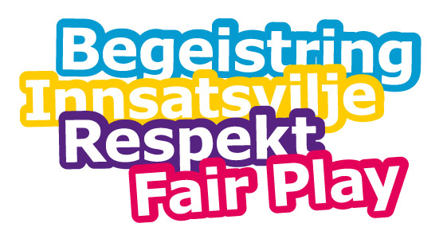

Søndag 2. April
Dato | Tid | Kamp# | Bane | Hjemmelag | Bortelag | Merknad
02.04.2017 | 11:00 |  | Haukeland 1 | Stord United | Sotra SK 1
02.04.2017 | 11:00 |  | Haukeland 2 | Kvinnherad HK | Fana IL Håndball
02.04.2017 | 11:00 |  | Haukeland 3 | Bjørnar IL | Vadmyra IL
02.04.2017 | 11:50 |  | Haukeland 1 | Førde United | Os Turnforening
02.04.2017 | 11:50 |  | Haukeland 2 | Sotra SK 2 | Lyngbø SK
02.04.2017 | 11:50 |  | Haukeland 3 | Askøy HSL | Sandviken IL
02.04.2017 | 12:40 |  | Haukeland 1 | Fana IL Håndball | Stord United
02.04.2017 | 12:40 |  | Haukeland 2 | Sotra SK 1 | Florø SK
02.04.2017 | 12:40 |  | Haukeland 3 | Bjørnar IL | Kvinnherad HK
02.04.2017 | 13:30 |  | Haukeland 1 | Os Turnforening | Sotra SK 2
02.04.2017 | 13:30 |  | Haukeland 2 | Lyngbø SK | Førde United
02.04.2017 | 13:30 |  | Haukeland 3 | Vadmyra IL | Sandviken IL
02.04.2017 | 14:20 |  | Haukeland 1 | Florø SK | Askøy HSL


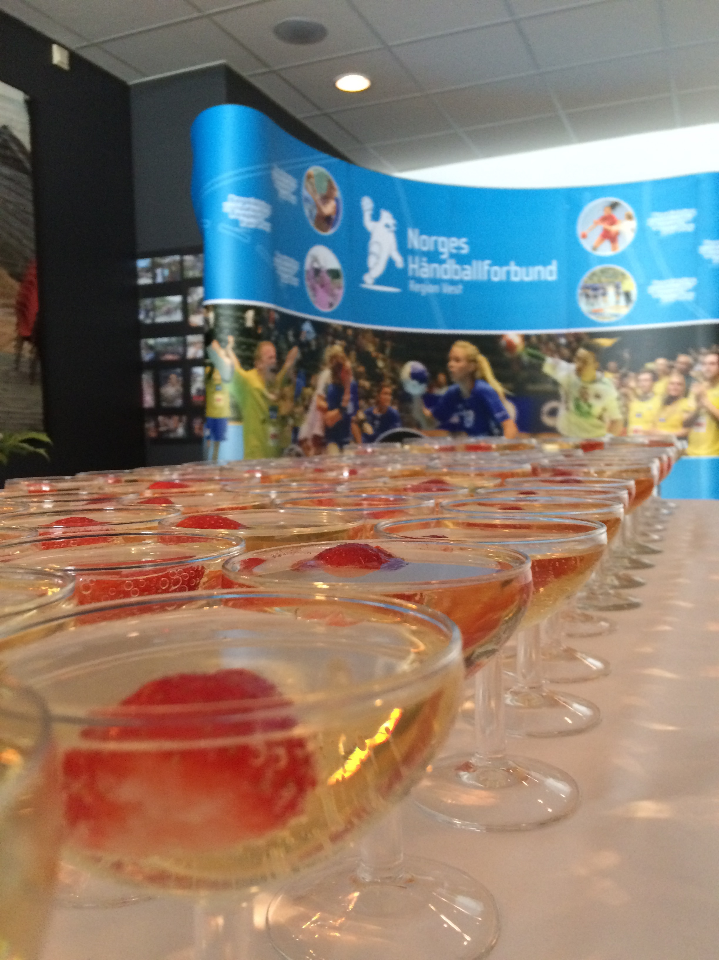
Informasjon om Banketten
Banketten er på Scandic Bergen City (like ved Bergen kino).
Det serveres aperitiff fra kl. 18:30 – 19:00.
Banketten starter kl. 19:00.
Pent antrekk er dresskoden.
Det vil være anledning å dusje/skifte i Haukelandshallen
for de som har behov for det.

Velkommen til Gullhåndballfest i Bergen!

